Дорогое жилье
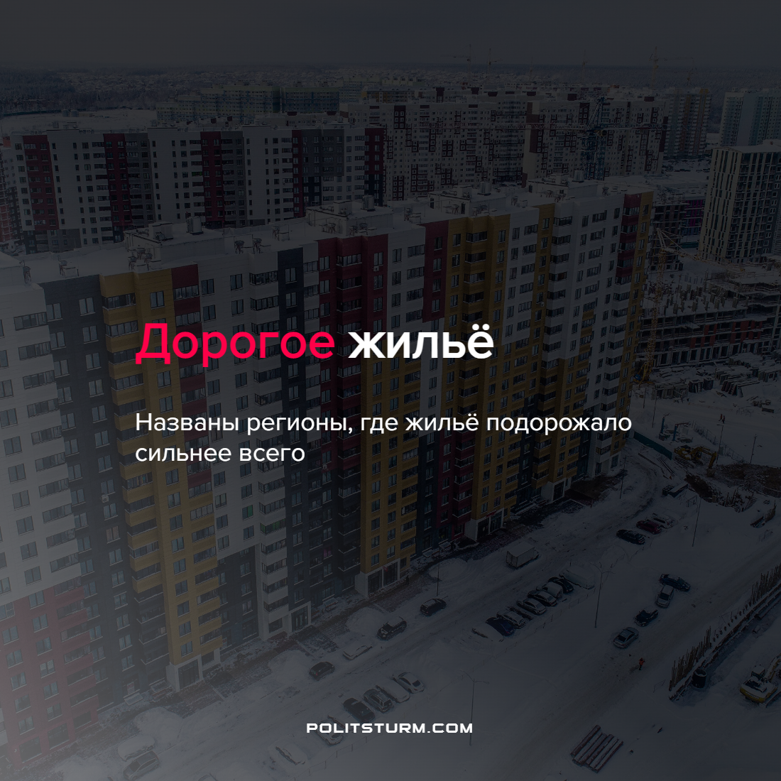

Оригинальная статья
2022-02-16
1 мин. на чтение

Анализ цен на квартиры, основанный на данных «Циан.Аналитики», показал, что за 2021 год однокомнатные квартиры в России в среднем подорожали на треть.
По данным «Циан.Аналитики», с 1 января 2021 года по 1 января 2022-го цены за квадратный метр во вторичке выросли в среднем на 27%. Среди рекордсменов по приросту оказались: Адыгея (+65%), Краснодарский край (+52%) и Республика Алтай (+47%).
В топе регионов по росту цен на жильё также оказались Карачаево-Черкесия, Калининградская область и Камчатский край. В этих регионах недвижимость подорожала на 46%, чуть меньше прибавили в цене квартиры в Калмыкии и Чувашии (+43% и 40% соответственно), +38% за год показали однушки в Калужской области и Ставропольском крае.
Также можно увидеть, если опираться на цены за квадратный метр, среди рекордсменов по стоимости жилья ожидаемо оказались Москва (295 100 рублей за кв. м), Санкт-Петербург (196 100 рублей) и Краснодарский край (176 300 рублей). Среди регионов с самым дешёвым жильём значатся Ингушетия (46 000 рублей за кв. м), Курганская область (53 600) и Челябинская область (56 300).
Мы можем увидеть, а данная новость это только подтверждает, что жилой фонд полностью принадлежит капиталистам. А основной целью капиталистов является извлечение прибыли любыми возможными способами. Постоянный рост цен на жилье и строительные материалы вынуждают рабочих брать ипотеки и кредиты, чтобы обеспечить себя жильем. Ежедневно рискуя лишиться работы и остаться на улице из-за очередного экономического кризиса.
Пока капитализм существует – народные массы будут и дальше продолжать отдавать последние честно заработанные крохи из своих карманов. Единственное, что может вывести рабочий класс из этого положения – это массовая, организованная классовая борьба.
Источник: Секрет Фирмы – “До 65%. Названы регионы, где жильё подорожало сильнее всего” от 11 февраля 2022 г.

Оригинальная статья

